Итоговое занятие по формированию элементарных математических представлений в средней группе №4

Цель: Закрепление математических знаний, умений и навыков.
Образовательные:
1. Продолжать учить детей сравнивать и соотносить пять предметов по размерам.
2. Упражнять в счете предметов в пределах 5.
3. Сравнивать предметы по ширине, используя знакомые им способы сравнения; развивать логическое мышление.
4. Закреплять знание геометрических фигур.
5. Повторить дни недели, части суток, периодичность времен года.
Развивающие:
1. Продолжать развивать цветовосприятие.
2. Побуждать детей быть активными и самостоятельными в выборе материала для работы.
3. Тренировать восприятие, устойчивое внимание, память, речь.
4. Развивать умение анализировать результат сделанной работы.
5. Создать проблемную ситуацию и решить ее.
Воспитательные:
1. Через занятие дать понятие «доброты», учить ребят делать добрые поступки просто так.
2. Воспитывать совместное обсуждение, искать и находить ответ.
3. Воспитывать целеустремленность, настойчивость, умение доводить начатое дело до конца.
Ход занятия:
1 задание.
- Какие это геометрические фигуры? Посчитайте их. (5) А теперь сосчитайте в обратном порядке? Треугольник, какого цвета самый большой? Какого цвета второй треугольник? Какой треугольник находится слева от синего треугольника? Треугольник, какого цвета самый маленький?

2 задание «Дорожки»
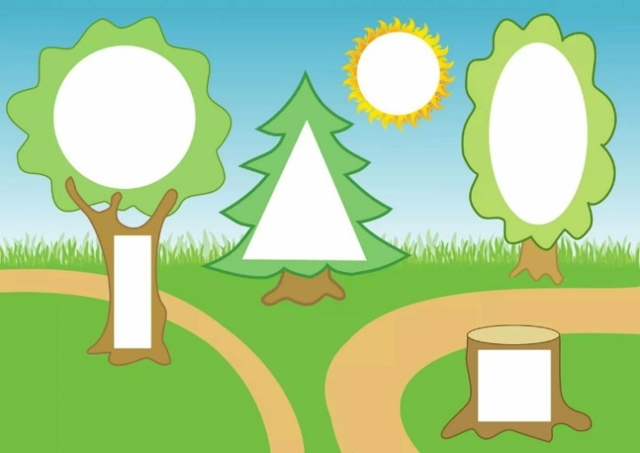
Широкая и узкая
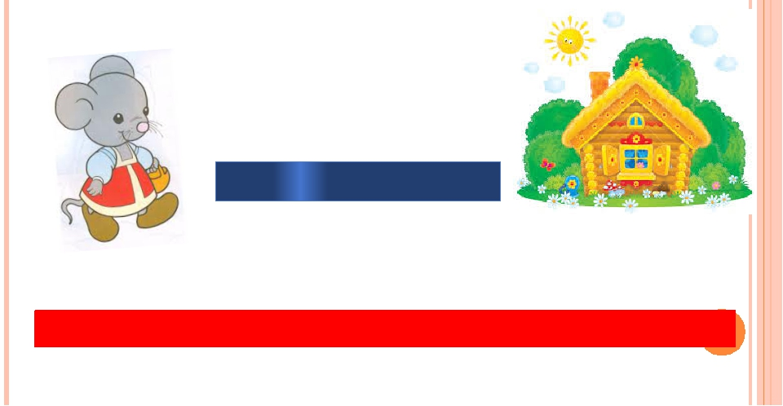
Длинная и короткая
- Покажите, какая дорога длинная и короткая? А какого цвета дороги?
Дети способом наложения или приложения предметов выбирают самую узкую и короткую дорогу.
3 задание «Сосчитай и сравни по высоте»
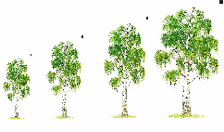
- Сколько всего деревьев на полянке?
- Какое по высоте первое дерево?
- Второе?
- Третье?
- Четвертое?
- Пересчитай деревья в обратном порядке, начиная с самого высокого. (обратный счет).
4 задание «Части суток»
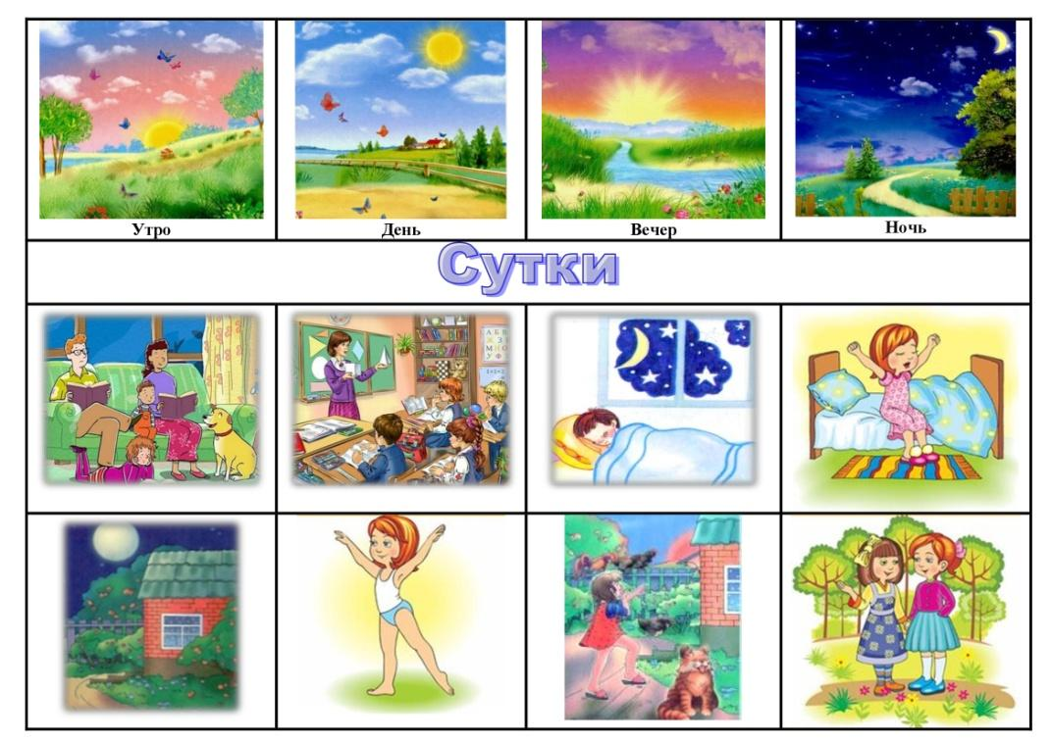
- Определи по картинкам части суток. Отгадайте загадки.
Петушок зарю встречает, мама деток умывает,
Иней на траве, как пудра. Что за время суток? (Утро)
Солнце в небе высоко, и до ночи далеко,
Коротка деревьев тень. Что за время суток? (День)
День прошел. Садится солнце. Сумрак медленно крадется.
Зажигайте лампы, свечи - наступает темный (вечер)
На дворе темным-темно, месяц смотрит к нам в окно.
Спят в кроватках сын и дочка - значит, наступила (ночка)
5 задание «Времена года»
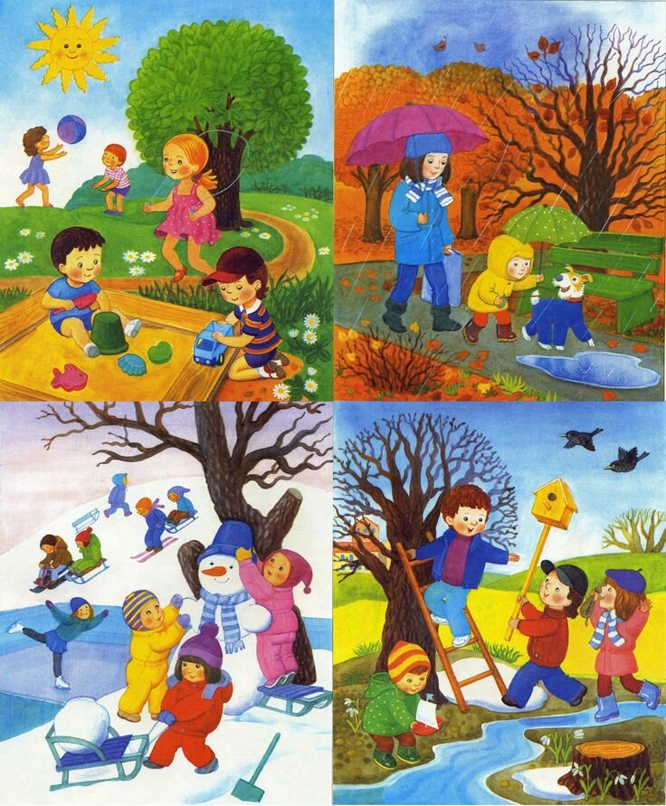
- Назови время года и его признаки.
6 задание. «Дни недели»
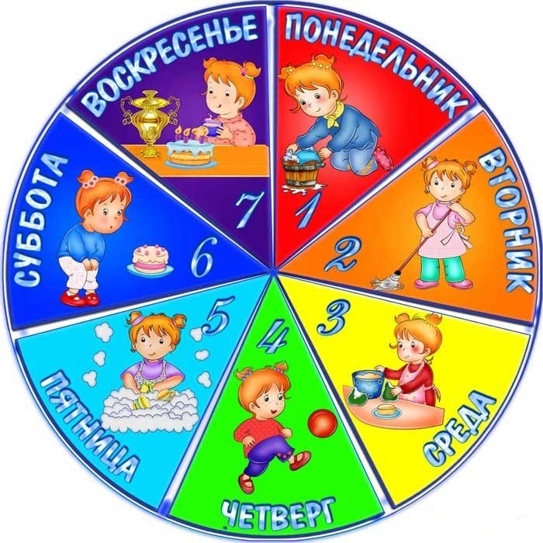
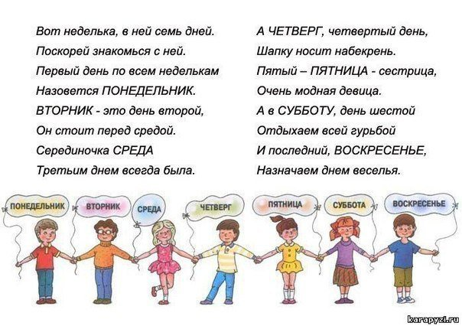
- Назовите дни недели. (выучите стихотворение)
7 задание.
- Сосчитай шарики и подбери нужную цифру.

